Технические требования к оформлению аттестационных документов
Требования к документам, предоставляемым заявителями:
- тексты документов должны быть написаны разборчиво;
- документы не должны иметь подчисток, приписок, зачеркнутых слов и не оговоренных в них исправлений;
- документы не должны быть исполнены карандашом;
- документы не должны иметь повреждений, наличие которых не позволяет однозначно истолковать их содержание (п. 20. административного регламента предоставления государственной услуги «Аттестация педагогических работников).
Электронные документы представляются в следующих форматах:
doc, docx, odt — для документов с текстовым содержанием, не включающим формулы.
pdf, jpg, jpeg — для документов с текстовым содержанием, в том числе включающих формулы и (или) графические изображения, а также документов с графическим содержанием.
Допускается формирование электронного документа путем сканирования непосредственно с оригинала документа (использование копий не допускается), которое осуществляется с сохранением ориентации оригинала документа в разрешении 300-500 dpi (масштаб 1:1) с использованием следующих режимов:
- «черно-белый» (при отсутствии в документе графических изображений и (или) цветного текста);
- «оттенки серого» (при наличии в документе графических изображений, отличных от цветного графического изображения);
- «цветной» или «режим полной цветопередачи» (при наличии в документе цветных графических изображений либо цветного текста);
- сохранением всех аутентичных признаков подлинности, а именно: графической подписи лица, печати, углового штампа бланка
Количество файлов должно соответствовать количеству документов, то есть документ должен быть отсканирован как многостраничный.; (п. 49. административного регламента предоставления государственной услуги «Аттестация педагогических работников).
Формирование комплекта документов, аттестуемого педагога начинается с создания папки «Электронный комплект документов», именем папки должны быть фамилия и инициалы педагога.

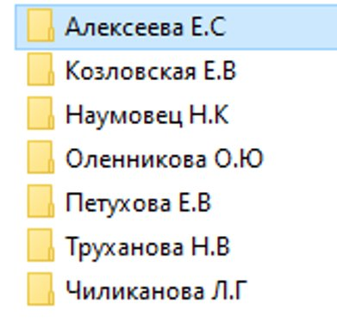
Рисунок 1
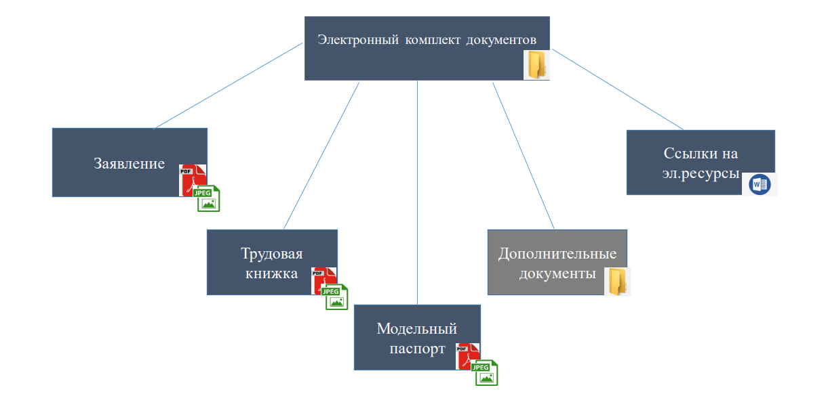
Структура комплекта документов приведена на рисунке № 2.
Рисунок 2
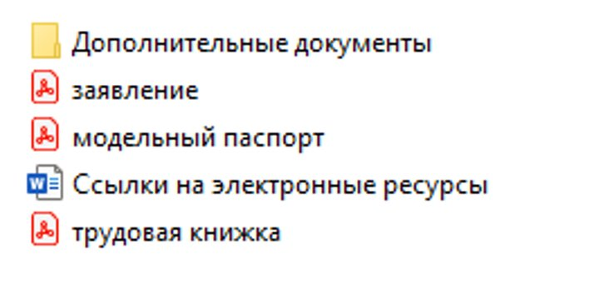
Рисунок 3

Шаблон заявления скачивается на сайте coko38.ru во вкладке «Аттестация педагогических работников»
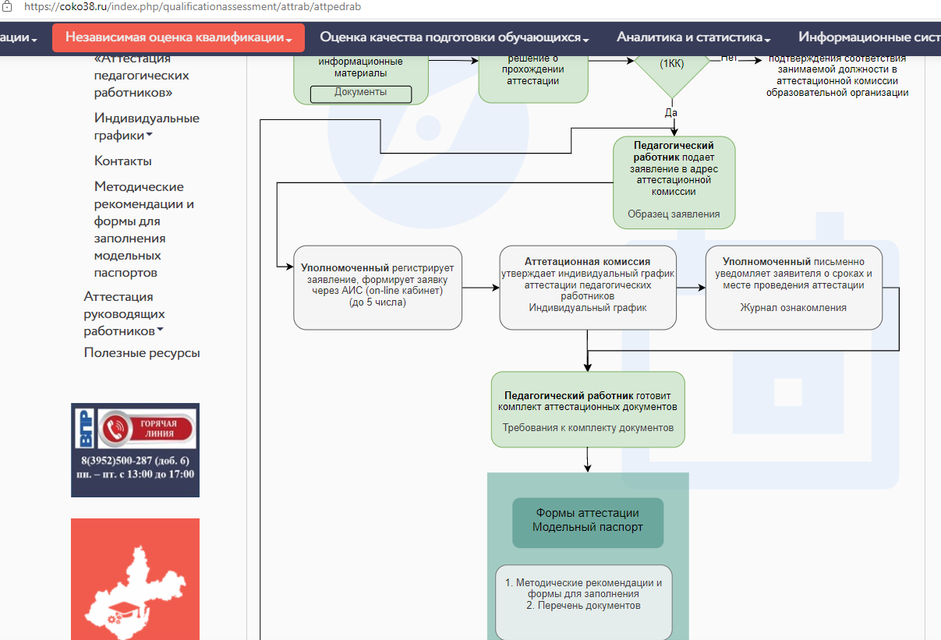
Папка «Дополнительные документы» формируется следующим образом:
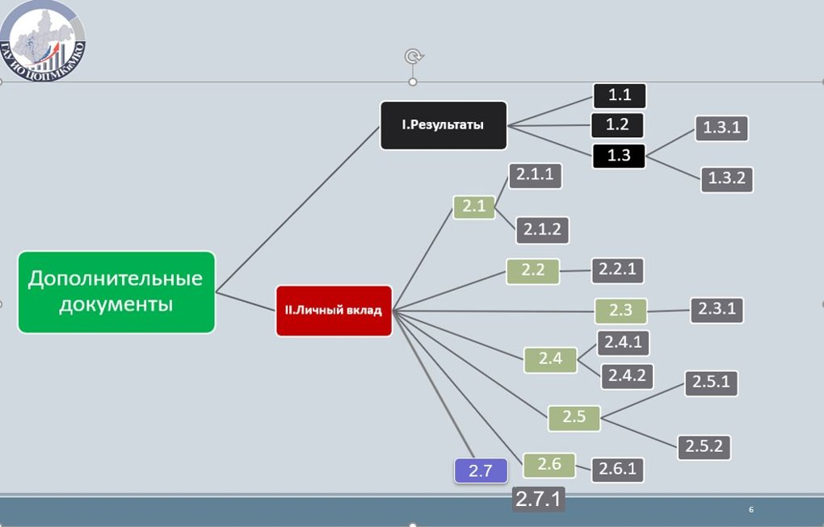

Ко всем прилагаемым документам предъявляются следующие технические требования:
- Размер комплекта документов на одного аттестуемого не более 50 Мб;​
- Документы направляются только по защищенному каналу связи!!!!​

